2015-2016年度浙江重点中学协作体高考模拟（第三次联考）
化 学 试 题
考试时间：90分钟 试题满分：100分
第Ⅰ卷（客观题 共50分）
可能用到的相对原子质量：H：1 C：12 N：14 O：16 S：32 Fe：56 Ni 59 Co 59
Cu：64 As： 75 Sn： 119 I：127 Ba：137 Pb： 207

一、选择题（本题共25个小题，共50分。每小题只有一个选项符合题意）
1. 化学在生产和日常生活中有着重要的作用。下列说法中不正确的是
A．Na₂FeO₄能与水缓慢反应生成Fe(OH)₃和O₂，故可用作水的消毒剂和净化剂
B．钢铁表面烤蓝生成一层致密的Fe₃O₄，能起到防腐蚀作用
C．常温下氨能与氯气反应生成氯化氢和氮气，因此可用浓氨水检查氯气管道泄漏情况
D．开发利用可燃冰（固态甲烷水合物），有助于海洋生态环境的治理
2.某氖原子的质量是a g，¹²C原子的质量是bg用N_{A}表示阿伏加德罗常数，则以下叙述中错误的是
A．该氖原子的相对原子质量为12a/b B．Wg该氖原子的物质的量为W/aN_{A} mol
C．Wg 该氖原子所含的质子数为 10W/a个 D 氖元素的摩尔质量为aN_{A} g/mol
3.下列实验过程中产生的现象与对应的图形相符的是
 | A． | 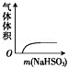  NaHSO₃ 粉末加入HNO₃溶液中 | B． | 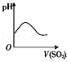  SO₂气体通入H₂S溶液中
 | C． | 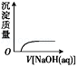 新$课$标$第$一$网  NaOH溶液滴入Ca(HCO₃)₂溶液中 | D． | 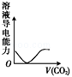  CO₂气体通入NaOH溶液中
4．我国知名企业比亚迪公司开发了具有多项专利的锂钒氧化物二次电池,其成本较低,对环境无污染,能量密度远远高于其他电池,电池总反应为V₂O₅ + xLi 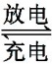 Li_{x}V₂O₅。下列说法合理的是
A．电池在放电时，Li⁺向负极移动
B．锂在放电时作正极,充电时作阳极
C．该电池充电时阳极的反应为Li_{x}V₂O₅ _ xe⁻＝V₂O₅ + xLi⁺
D．V₂O₅只是锂发生反应的载体,不参与电池反应
5．在密闭容器中，一定条件下进行如下反应：NO（g）+CO（g）1/2N₂ （g）+CO₂ （g）△H=-373．2KJ/mol，达到平衡后，为提高NO的转化率和该反应的速率，可采取的措施是
A．加催化剂同时升高温度
B．加催化剂同时增大压强
C．升高温度同时充入N_{2w!w!w.!x!k!b!1.com}
D．降低温度同时增大压强
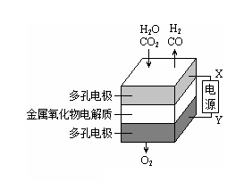
6. 在固态金属氧化物电解池中，高温共电解H₂O～CO₂混合气体制备H₂和CO是一种新的能源利用方式，基本原理如图所示。下列说法不正确的是
A．X是电源的负极
B．阴极的反应式是：H₂O＋2eˉ=H₂＋O²ˉ
C．总反应可表示为：H₂O＋CO₂ = H₂＋CO＋O₂
D．阴、阳两极生成的气体的物质的量之比是2︰1

7 .将2.4g Fe、Mg合金投入到一定量的稀硝酸中，金属与硝酸恰好完全反应，共收集到标准状况下的气体VL(硝酸被还原成NO)，若向反应后的溶液中加入足量的NaOH溶液，待金属元素全部沉淀后，再将沉淀过滤、洗涤、灼烧后称量，质量为3.6g。则收集到的气体体积V的值不可能为
A．1.02 B．1.68 C．1.00 D．0.986
8. 下列有关NaClO和NaCl混合溶液的叙述正确的是
A．该溶液中，H⁺、NH₄⁺、SO₄²⁻、Br⁻可以大量共存
B．该溶液中，Ag⁺、K⁺、NO₃⁻、CH₃CHO可以大量共存
C．向该溶液中滴入少量FeSO₄溶液，反应的离子方程式为：2Fe²⁺+ClO⁻+2H⁺ = Cl⁻+2Fe³⁺+H₂O
D．向该溶液中加入浓盐酸，每产生1molCl₂，转移电子约为6.02×10²³个
9. 短周期元素甲、乙、丙、丁的原子序数依次增大，甲和丁的原子核外均有两个未成对电子，乙、丙、丁最高价氧化物对应的水化物两两之间能相互反应。下列说法错误的是
A．元素丙的单质可用于冶炼金属
B．甲与丁形成的分子中有非极性分子
C．简单离子半径：丁 > 乙 > 丙
D．甲与乙形成的化合物均有强氧化性
10.下列说法正确的是
A．增大压强，活化分子百分数增加，化学反应速率一定增大
B．升高温度，单位体积内分子总数不变，但活化分子数增加了
C．分子间所有的碰撞为有效碰撞
D．加入反应物，使活化分子百分数增加，化学反应速率增大
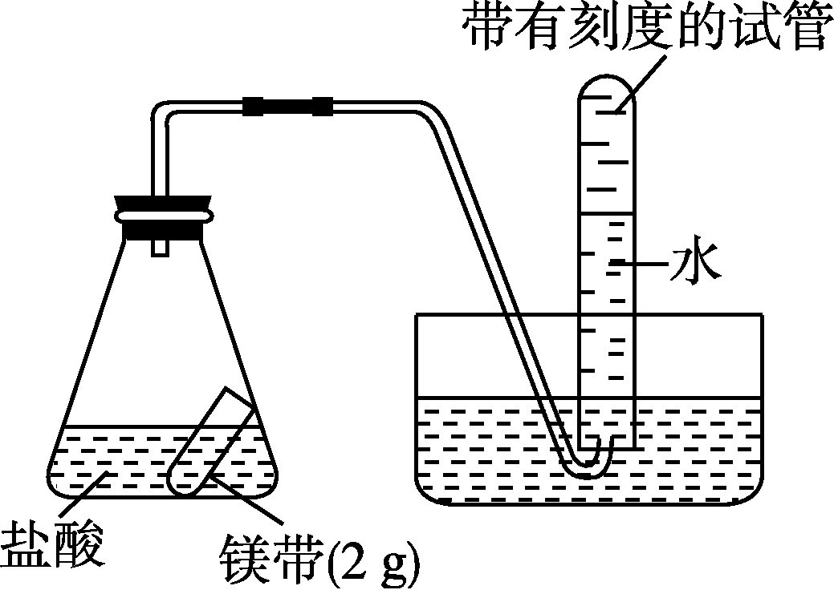
11. 用如图所示的实验装置进行实验X及Y时，每隔半分钟分别测定放出气体的体积。下列选项中正确表示实验X及Y的结果的是

实验 | 所用的酸
X | 25 mL 0.2 mol/L
Y | 50 mL 0.1 mol/L

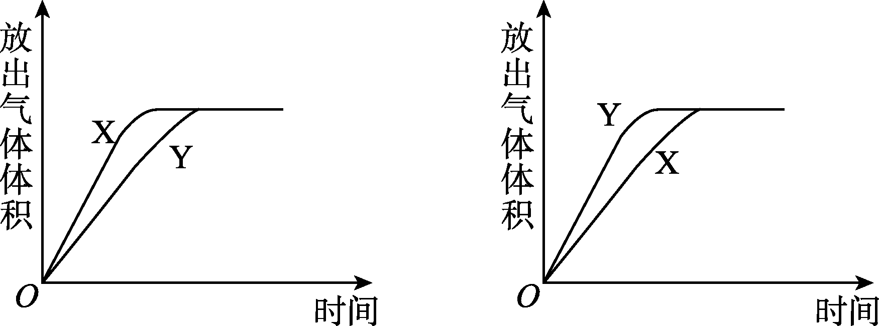
A B
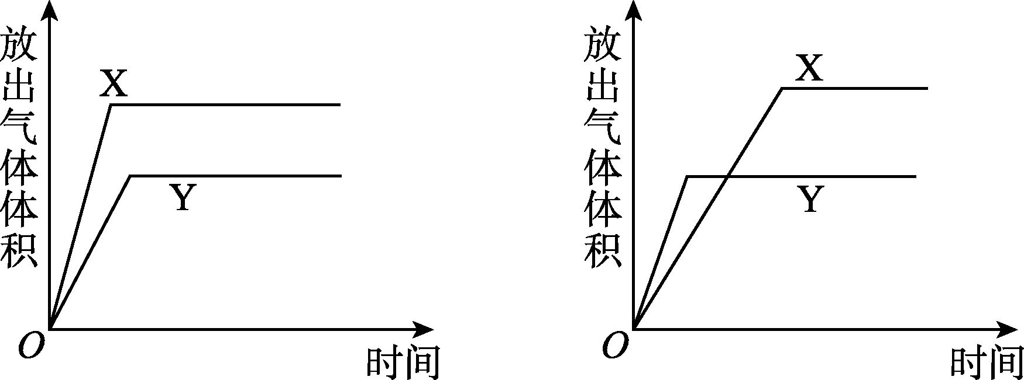
C D
12. 某溶液中含有的溶质是FeBr₂、FeI₂，若先向该溶液中通入一定量的氯气，再向反应后的溶液中滴加KSCN溶液，溶液变为红色，则下列叙述正确的是
①原溶液中的Br－一定被氧化；②通入氯气之后原溶液中的Fe²⁺一定有部分或全部被氧化；③不能确定通入氯气后的溶液中是否存在Fe²⁺；④若取少量所得溶液，再加入CCl₄溶液，静置、分液，向上层溶液中加入足量的AgNO₃溶液，只产生白色沉淀，说明原溶液中的I⁻、Fe²⁺、Br⁻均被完全氧化
A．①②③ B．②③④ C．①③④ D．①②③④
13. 下列各图所示的实验原理、方法、装置或操作，其中正确的是
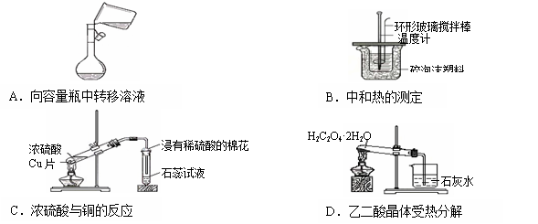

14．在给定条件下，下列画线物质在化学反应中能被完全消耗的是
A．用浓盐酸与二氧化锰共热制氯气
B．标准状况下，将1 g铝片投入20 mL 18 mol·L⁻¹硫酸中
C．向100 mL 4 mol·L⁻¹硝酸中加入5．6 g 铁
D．在5×10⁷ Pa、500 ℃和铁触媒催化的条件下，用氮气和氢气合成氨
15．下列图示与对应的叙述相符的是
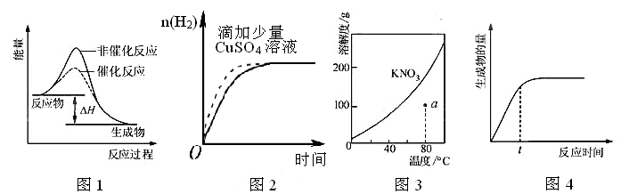
A．图1 表示某吸热反应分别在有、无催化剂的情况下反应过程中的能量变化
B．图2表示常温下，等量锌粉与足量的等浓度的盐酸反应（滴加CuSO₄溶液的为虚线）
C．图3表示 KNO₃ 的溶解度曲线，a点所示的溶液是80℃时KNO₃的不饱和溶液
D．图4表示某可逆反应生成物的量随反应时间变化的曲线，t时反应物转化率最大
16. 甲醇是重要的化工原料，又可称为燃料。利用合成气（主要成分为CO、CO₂和H₂）在催化剂的作用下合成甲醇，发生的主反应如下：
①CO(g)+2H₂(g)CH₃OH(g) △H₁
②CO₂(g)+3H₂(g)CH₃OH（g）+H₂O(g) △H₂
③CO₂(g)+H₂(g)CO(g)+H₂O(g) △H₃
回答下列问题：
化学键 | H-H | C-O | C O | H-O | C-H
E/（kJ.mol⁻¹） | 436 | 343 | 1076 | 465 | 413
已知反应①中的相关的化学键键能数据如下：
由此计算△H₁= kJ.mol⁻¹，已知△H₂=-58kJ.mol⁻¹，则△H₃= kJ.mol⁻¹
A．99、 -41 B．+99 、+41 C．-99 、+41 D．-99 、41

17. 维持体系总压强p恒定，在温度T时，物质的量为n、体积为V的A(g)Error: Reference source not foundB(g)＋C(g)反应。已知A的平衡转化率为α，则在该温度下反应的平衡常数K为(用α等符号表示)。

A． nα²/(1 -α) V B．nα²/(1 –α²) V C．nα²/(1+α²) V D．nα²/(1 +α) ²V
18．在硫化氢的水溶液中，存在以下平衡：H₂SHS－＋H＋、HS－H＋＋S^{2－}，若使溶液的pH减小，则c（S^{2－}）
A．增大 B．减小 C．不变 D．可能增大也可能减小
19．下列有关说法正确的是
A．常温下，向醋酸溶液中加入少量的水，溶液中c(H⁺)将增大
B．常温下，pH相同的NaOH溶液和Ba(OH)₂溶液中，水的电离程度相同
C．向NaHCO₃溶液中加入少量的澄清石灰水，所得溶液的pH不变
D．常温下，2NO(g)+2CO(g)=N₂(g)+2CO₂(g)能自发进行，则该反应的△H>0
20．已知：在一定温度下，H₂(g) + I₂(g) 2 HI(g)的平衡常数为K₁；1/2H₂(g) + 1/2I₂(g) HI(g)的平衡常数为K₂，则K₁、K₂的关系为
A．K₁=K₂ B．K₁=2K₂ C．K₁=1/2K₂ D．K₁=K₂²
21．在恒温、恒容下，发生如下反应：2A(g）+2B(g） C(g）+3D(g），现从两条途径分别建立平衡，途径Ⅰ：A、B的起始浓度均为2 mol·L—1途径Ⅱ: C、D的起始浓度分别为2 mol·L—1 和6 mol·L—1 ，以下叙述正确的是
A、达到平衡时，途径I的反应速率等于途径Ⅱ的反应速率
B、达到平衡时，途径I所得混合气体的压强等于途径Ⅱ所得混合气体的压强
C、两途径最终达到平衡时，体系内各组分的百分含量相同
D、两途径最终达到平衡时，体系内各组分的百分含量不相同
22．向绝热恒容密闭容器中通入SO₂和NO₂，一定条件下使反应SO₂(g)＋NO₂(g)SO₃(g)＋NO(g)达到平衡，正反应速率随时间变化的示意图如图所示。由图可得出的正确结论是
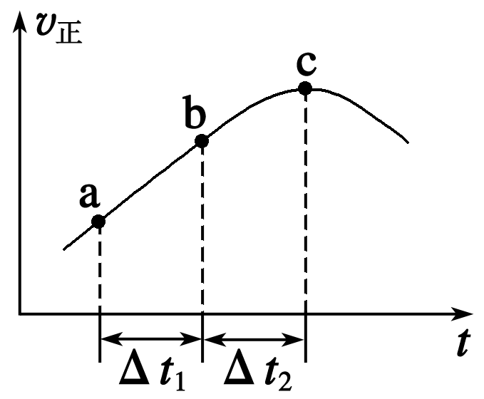
A．反应在c点达到平衡状态
B．反应物浓度：a点小于b点
C．反应物的总能量低于生成物的总能量
D．Δt₁＝Δt₂时，SO₂的转化率：a～b段小于b～c段
23．如图所示为气相直接水合法C₂H₄(g)＋H₂O(g) C₂H₅OH(g)中乙烯的平衡转化率与温度、压强的关系[其中n(H₂O)∶n(C₂H₄)＝1∶1]。
计算乙烯水合制乙醇反应在图中A点的平衡常数K_{p}为 (用平衡分压代替平衡浓度计算，分压＝总压×物质的量分数)。
A．0.082 B．0.072 C．0.072MPa⁻¹ D．0.082 MPa⁻¹
24．工业上制备纯硅反应的热化学方程式如下：
SiCl₄(g)+2H₂(g)=Si(s)+4HCl(g) △H=+QkJ/mol(Q＞0)
某温度、压强下，将一定量反应物通入密闭容器进行上述反应(此条件下为可逆反应)，下列叙述正确的是
A.反应过程中，若增大压强能提高SiCl₄的转化率
B.若反应开始时SiCl₄为1 mol，则达平衡时，吸收热量为Q kJ
C.反应至4 min时，若HCl浓度为0.12 mol/L，则H₂的反应速率为0.03 mol/(L·min)
D.反应吸收0.025Q kJ热量时，生成的HCl通入100 mL 1 mol/L的NaOH溶液中恰好反应
25．CuBr₂分解的热化学方程式为：2CuBr₂(s)=2 CuBr(s)+ Br₂(g) △H=+105.4kJ/mol
在密闭容器中将过量CuBr₂于487K下加热分解，平衡时p(Br₂)为4.66×103Pa。
如反应温度不变，将反应体系的体积增加一倍，则p(Br₂)的变化范围为
A． p(Br₂)≤4.66×10³Pa B．2.33×10³Pa< p(Br₂)≤4.66×10³Pa
C． < p(Br₂)﹥2.33×10³Pa D．2.33×10³Pa≤p(Br₂)≤4.66×10³Pax§k§b 1
第Ⅱ卷（主观题 共50分）
26．(10分)有两个起始体积相同的密闭容器A和B，A容器有一个可移动的活塞，能使容器内保持恒压；B容器为固定体积。起始时这两个容器分别充入等量的体积比为2∶1的SO₂和O₂的混合气，并使A、B容器中气体体积相等，并保持在400℃条件下发生反应2SO₂+O₂2SO₃，并达到平衡。
⑴ 达到平衡所需时间，A容器比B容器_______，两容器中SO₂的转化率A比B______。
⑵ 达到⑴所述平衡后，若向两容器中分别通入数量不多的等量Ar气体，A容器的化学平衡向________移动，B容器的化学平衡________移动。
⑶ 达到⑴所述平衡后，若向容器中通入等量的原混合气体，重新达到平衡后，A容器中SO₃的体积分数________，B容器中SO₃的体积分数__________(填变大、变小、不变)。
27．(10分)高纯度氧化铝有广泛的用途，某研究小组用以下流程制取高纯度氧化铝：
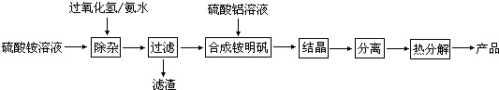
根据上述流程图填空：
（1）“除杂”操作是加入过氧化氢后，用氨水调节溶液的pH约为8.0，以除去硫酸铵溶液中的少量Fe²⁺．请写出在除去Fe²⁺离子的过程中，发生的主要反应的离子方程式 。
（2）配制硫酸铝溶液时，需用硫酸酸化，酸化的目的是 ．
（3）“结晶”这步操作中，母液经蒸发浓缩至溶液表面刚出现薄层晶体即停止加热，然后冷却结晶，得到铵明矾晶体（含结晶水）．母液不能蒸干的原因是 ．
（4）“分离”操作的名称是 （填字母代号）．
A．蒸馏 B．分液 C．过滤
（5）铵明矾晶体的化学式为NH₄Al（SO₄）₂•12H₂O，在0.1mol/L铵明矾的水溶液中，离子浓度最大的离子是 ，离子浓度最小的离子是 ．
28．(10分)如图所示是某化学兴趣小组设计的趣味实验装置图,图中A、D均为碳棒，B铝棒,C为铁棒，所用甲、乙容器中的溶液事前均采取了煮沸处理。B在实验时才插入溶液中。
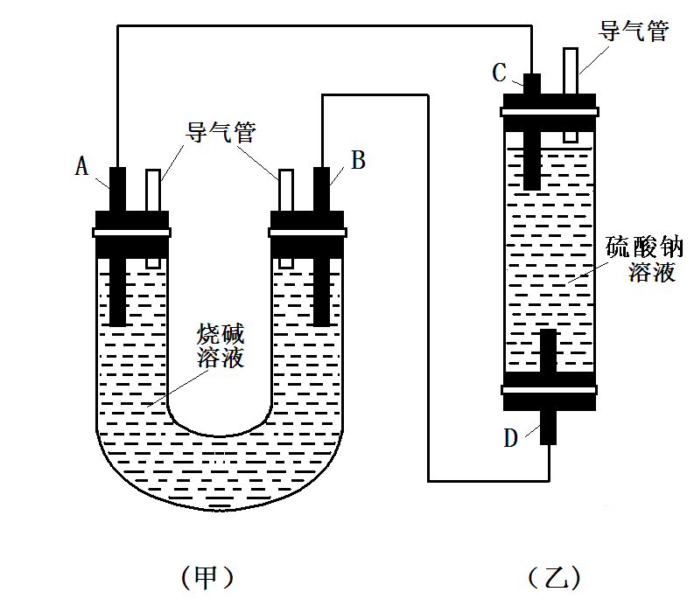
（1）从装置的特点判断，甲、乙装置中 是原电池，其负极的电极反应式为： ；
（2）实验开始后，，（乙）装置中有关电极反应是：C：
D： ，D电极上的现象是 ，一段时间后溶液中的现象是 ；
（3）在实验（2）的基础上，改变两装置电极的连接方式，A接D、B接C，此时D极上发生的电极反应式为： ，乙装置里除两电极上有明显的现象外，还可以看到的现象是 ，产生该现象的化学反应方程式是 。
29. (10分)某小组以CoCl₂•6H₂O、NH₄Cl、H₂O₂、浓氨水为原料，在活性炭催化下，合成了橙黄色晶体X．为确定其组成，进行如下实验．
①氨的测定：精确称取w g X，加适量水溶解，注入如图所示的三颈瓶中，然后逐滴加入足量10%NaOH溶液，通入水蒸气，将样品液中的氨全部蒸出，用V₁ mL c_{l} mol•L^{﹣1}的盐酸标准溶液吸收．蒸氨结束后取下接收瓶，用c₂ mol•L^{﹣1}NaOH标准溶液滴定过剩的HCl，到终点时消耗V₂ mL NaOH溶液．
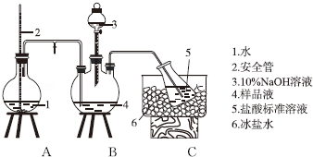
氨的测定装置（已省略加热和夹持装置）
②氯的测定：准确称取样品X，配成溶液后用AgNO₃标准溶液滴定，K₂CrO₄溶液为指示剂，至出现淡红色沉淀不再消失为终点（Ag₂CrO₄为砖红色）．
回答下列问题：
（1）装置中安全管的作用原理是__________．
（2）用NaOH标准溶液滴定过剩的HCl时，应使用__________式滴定管，可使用的指示剂为__________．
（3）样品中氨的质量分数表达式为__________．
（4）测定氨前应该对装置进行气密性检验，若气密性不好测定结果将__________（填“偏高”或“偏低”）．
（5）测定氯的过程中，使用棕色滴定管的原因是__________；滴定终点时，若溶液中c（Ag⁺）=2.0×10⁻⁵ mol•L^{﹣1}，c（CrO₄²⁻）为__________mol•L⁻¹．已知：Ksp（Ag₂CrO₄）=1.12×10⁻¹²
（6）经测定，样品X中钴、氨和氯的物质的量之比为1：6：3，钴的化合价__________，制备X的化学方程式为__________；X的制备过程中温度不能过高的原因是__________．

30．【化学—选修2：化学与技术】（10分）
生态工业园区的建设，不仅仅是体现环保理念更要依据循环经济理论和充分考虑经济的可持续发展。下面是某企业设计的硫酸－磷铵－水泥联产，海水－淡水多用，盐－热－电联产三大生态产业链流程图。
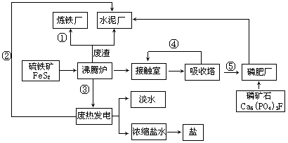
根据上述产业流程回答下列问题：
（1）从原料、能源、交通角度考虑该企业应建在
A.西部山区 B.沿海地区 C.发达城市 D.东北内陆
（2）该流程①、②、③、④、⑤为能量或物质的输送，请分别写出输送的主要物质的化学式或能量形式① ,② ,③ ,④ ,⑤ 。
（3）沸腾炉发生反应的化学方程式 ,磷肥厂的产品是普钙，其主要成份是 (填化学式)。
（4）热电厂的冷却水是 ，该流程中浓缩盐水除提取盐以外还可提取的物质有 （写出一种即可）。
（5）根据生态园区建设理念请提出高炉炼铁厂废气、废渣及多余热能的利用设想 ， （请写出两点）。

31．【化学——选修3：物质结构与性质】(10分) 人类文明的发展历程，也是化学物质的认识和发现的历程，其中铁、硝酸钾、青霉素、氨、乙醇、二氧化碳、聚乙烯、二氧化硅等17种“分子”改变过人类的世界。
（1）铁原子在基态时，价电子(外围电子)排布式为______________________________。
（2）硝酸钾中NO₃⁻的空间构型为________，写出与NO₃⁻互为等电子体的一种非极性分子化学式____________________________________。
（3）6氨基青霉烷酸的结构如图所示，其中采用sp³杂化的原子有____________。
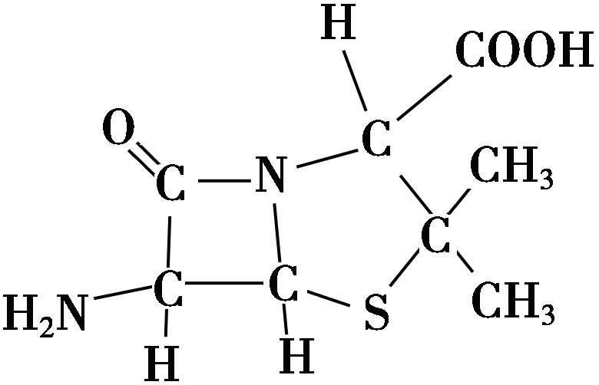
（4）下列说法正确的有________(填字母序号)。
a．乙醇分子间可形成氢键，导致其沸点比氯乙烷高
b．钨的配合物离子[W(CO)₅OH]－能催化固定CO₂，该配离子中钨显－1价
c．聚乙烯(—CH₂CH₂—)分子中有5n个σ键
d．由下表中数据可确定在反应Si(s)＋O₂(g)===SiO₂(s)中，每生成60 g SiO₂放出的能量为(2c－a－b) kJ
化学键 | Si—Si | O==O | Si—O
键能(kJ·mol^{－1}) | a | b | c
（5）铁和氨气在640 ℃可发生置换反应，产物之一的晶胞结构如图所示，写出该反应的化学方程式______________________________________。若两个最近的Fe原子间的距离为s cm，则该晶体的密度是________________________________g·mol⁻¹。
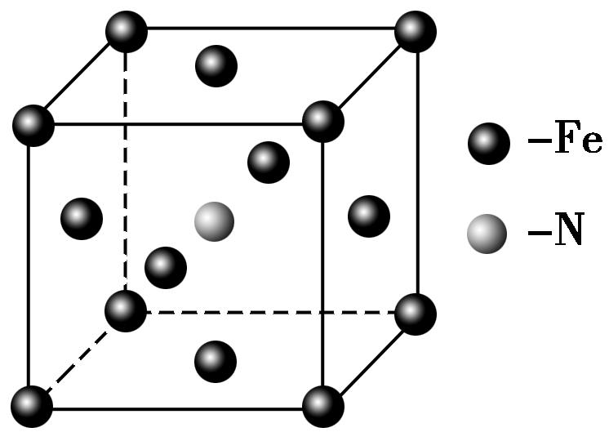

32.[化学——有机化学基础](10分)
某吸水材料与聚酯纤维都是重要化工原料，它们的合成路线如下：
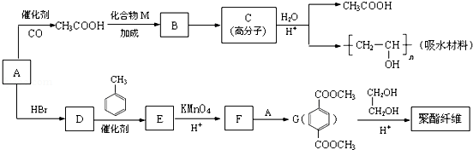
已知：①有机物A能与Na反应，相对分子质量为32．
②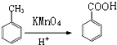
③RCOOR′+R″OHRCOOR″+R′OH（R、R、R，代表烃基）
（1）A的结构简式是______，B中含氧官能团的名称是____．
（2）C的结构式是_________，D→E的反应类型是_________．
（3）F+A→G的化学方程式是_________________________．
（4）CH₃COOH+CH≡CH→B的化学方程式是______________．
（5）G的同分异构体有多种，满足下列条件的共有_______种．
①苯环上只有两个取代基
②1mol 与足量的NaHCO₃溶液反应生成2mol CO₂气体
（6）G→聚酯纤维的化学方程式是_______________________________
高三化学答案
一、选择DDBCB BBDDB ABBCC ABDBD CCADD
26 ．短；大；逆反应方向；不；不变；变大。
27（1）2Fe²⁺+H₂O₂+4NH₃•H₂O=2Fe（OH）₃↓+4NH₄⁺
（2）抑制（防止）Al³⁺水解
（3）减少可溶性杂质的析出及Al³⁺水解
（4）C （5）SO₄^{2﹣} OH﹣
28．（1）甲（1分），Al－3e－＋4OH－=AlO₂－＋2H₂O新$课$标$第$一$网
（2）Fe－2e－=Fe^{2＋}， 2H＋＋2e－=H₂↑，
有无色气体产生，有白色沉淀生成
（3）40H－－4e－=2H₂O＋O₂↑，白色沉淀转化为灰绿色，最后呈现红褐色；xk|b|1
4Fe(OH)₂＋O₂＋2H₂O=4Fe(OH)₃；
29(1)当A中压力过大时，安全管中液面上升，使A瓶中压力稳定
(2)碱 酚酞(或甲基红)
(3)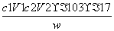×100%
(4)偏低
(5)防止硝酸银见光分解 2.8×10^{－3}
(6)＋3 2CoCl₂＋2NH₄Cl＋10NH₃＋H₂O₂===2[Co(NH₃)₆]Cl₃＋2H₂O 温度过高过氧化氢分解、氨气逸出
30（1）B（2分）
（2）① Fe₂O₃ ② 电能 ③热能 ④SO₂ ⑤浓H₂SO₄（共5分，每空1分）
（3） 4FeS₂ + 11O₂ 高温 2Fe₂O₃ + 8SO₂（2分，无高温条件给1分）
Ca(H₂PO₄)₂·H₂O或Ca(H₂PO₄)₂、CaSO₄（2分）
（4）海水 镁或溴 （共2分，各1分）
（5）废气（主要是高炉煤气），经除尘后可作为热风炉、加热炉和锅炉等的燃料。
废渣（主要成分是硅酸钙等），可用作水泥生产原料；也可用作矿渣磷肥的生产原料。
余热 ，为延长高炉的使用寿命，用水在外部冷却，废热主要转化为热水用于发电或取暖。(回答出两点即可)（共2分，每一点1分）
31. （1）3d⁶4s² （2）平面正三角形 SO₃ (BF₃、BBr₃等)
（3）C、N、O、S
（4）a
（5）8Fe＋2NH₃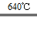2Fe₄N＋3H₂，
32. 某吸水材料与聚酯纤维都是重要化工原料，它们的合成路线如下：
已知：①有机物A能与Na反应，相对分子质量为32．
②
③RCOOR′+R″OHRCOOR″+R′OH（R、R、R，代表烃基）
（1）A的结构简式是CH₃OH，B中含氧官能团的名称是酯基．
（2）C的结构式是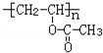，D→E的反应类型是取代反应．
（3）F+A→G的化学方程式是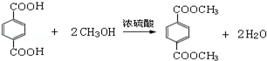．
（4）CH₃COOH+CH≡CH→B的化学方程式是CH₃COOH+CH≡CH→．
（5）G的同分异构体有多种，满足下列条件的共有12种．
①苯环上只有两个取代基
②1mol 与足量的NaHCO₃溶液反应生成2mol CO₂气体
（6）G→聚酯纤维的化学方程式是

